特別区設置協定書（案）参考資料

**資料８**

特別区の概要

令和２年２月２６日

大都市制度（特別区設置）協議会

事務局：副首都推進局

特別区設置協定書（案）では、大阪市域に「淀川区」「北区」「中央区」「天王寺区」と　　　　いった新しい４つの特別区を設置することとしています。

本資料は、「淀川区」をはじめ新しい４つの区ごとに、人口など区の概要や、区役所の　　位置などについて、協定書（案）の記載内容などを活用しながらお示ししています。

目　次



特別区の位置図

|  |  |  |
| --- | --- | --- |
| **特別区の名称** | **特別区の区域** | **ページ** |
| **淀川区** | 此花区・港区・西淀川区・淀川区・東淀川区 | 1 |
| **北区** | 北区・都島区・福島区・東成区・旭区・城東区・鶴見区 | 17 |
| **中央区** | 中央区・西区・大正区・浪速区・住之江区・住吉区・西成区 | 33 |
| **天王寺区** | 天王寺区・生野区・阿倍野区・東住吉区・平野区 | 51 |

**淀川区**

「淀川区」の概要

１．特別区のすがた

**淀川区**

**（１）「淀川区」の概況**

　　　大阪市の北部に位置し、東から西にのびる形状をしており、現在の此花区、港区、西淀川区、淀川区、東淀川区の5つの行政区が区域となります。



　　　面積及び人口などの概況は以下のとおりです。

　　　　　　　　　　　　　　　　　　　　　　　　　　　出典：平成27年国勢調査など

|  |  |  |  |  |  |  |
| --- | --- | --- | --- | --- | --- | --- |
|  | **淀川区** | 現在の行政区 | | | | |
| 此花区 | 港区 | 西淀川区 | 淀川区 | 東淀川区 |
| 面積 | **67.24km2** | 19.25km2 | 7.86km2 | 14.22km2 | 12.64km2 | 13.27km2 |
| H27人口 | **595,912人** | 66,656人 | 82,035人 | 95,490人 | 176,201人 | 175,530人 |
| 人口密度 | **8,862人/km2** | 3,463人/km2 | 10,437人/km2 | 6,715人/km2 | 13,940人/km2 | 13,228人/km2 |
| 区制施行 | **2025年** | 1925年 | 1925年 | 1925年 | 1974年 | 1925年 |

**（２）「淀川区」のすがた**

**淀川区**

　　本庁舎及び区役所の位置や、職員数、歳出額、承継される財産などの行政に関する指標は

以下のとおりです。

1. **本庁舎・区役所等の位置**

本庁舎は、現在の淀川区役所になります。現在の区役所及び出張所では、引き続き現行の

窓口業務などを行うことになります。

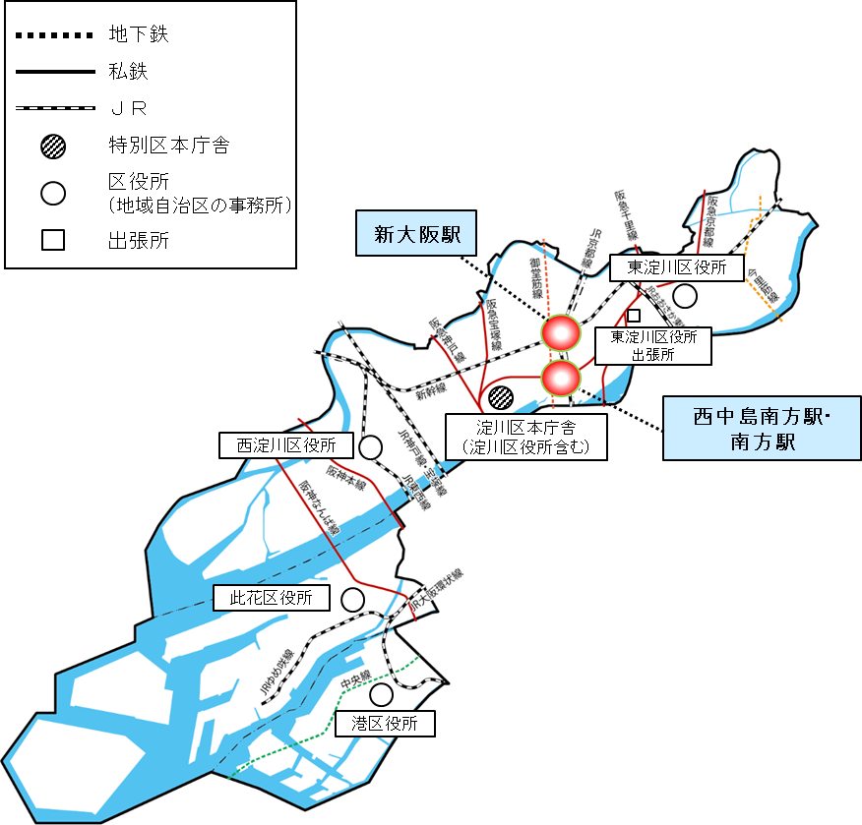

※現在の淀川区を所管する区役所は、本庁舎の中に置かれます

【本庁舎（現 淀川区役所）の交通アクセス】

|  |  |
| --- | --- |
| **本庁舎** | **所在地** |
| **現 淀川区役所** | **大阪市淀川区十三東2丁目3番3号** |
|  | |
| **区役所等** | **所在地** |
| 現 此花区役所 | 大阪市此花区春日出北1丁目8番4号 |
| 現 港区役所 | 大阪市港区市岡1丁目15番25号 |
| 現 西淀川区役所 | 大阪市西淀川区御幣島1丁目2番10号 |
| 現 淀川区役所 | 大阪市淀川区十三東2丁目3番3号 |
| 現 東淀川区役所 | 大阪市東淀川区豊新2丁目1番4号 |
| 現 東淀川区役所出張所 | 大阪市東淀川区東淡路4丁目15番1号 |

○最寄り駅

阪急十三駅　徒歩6分

○他の区役所からの所要時間※

東淀川区役所より　32分

此花区役所より　　45分

港区役所より　　　46分

西淀川区役所より　29分

（平均38分）

※電車・バス・徒歩による所要時間

1. **行政に関する指標**

**淀川区**

特別区設置当初の区議会議員定数は18人、職員数は2,420人です。

歳出額（一般財源）は1,396億円（平成28年度決算）で、近似する市は東大阪市です。

区に承継される財産は総額1兆5,311億円、人口一人当たり裁量経費は34,851円です。

【行政関連指標】

|  |  |  |  |  |  |  |  |  |  |
| --- | --- | --- | --- | --- | --- | --- | --- | --- | --- |
| ①区議会議員定数 | | | | | ②特別区設置当初の職員数 | | | | |
| 18人 | | | | | 2,420人 | | | | |
| ③歳出額（一般財源）  【H28決算】 | | | | | ≪参考・近似する市≫歳出額（一般財源）  【H28決算】 | | | | |
| 1,396億円 | | | | | 東大阪市　1,045億円 | | | | |
| ④承継される財産 | | | ⑤人口一人当たり裁量経費 | | | | | ≪参考≫人口一人当たり  裁量経費の4区平均 | |
| 1兆5,311億円 | | | 34,851円 | | | | | 33,478円 | |
| ⑥市民利用施設 | | | | | | | | | |
| 図書館 | スポーツセンター | プール | | 区民センター・ホール | | 老人福祉センター | 子ども・子育てプラザ | | 公園数 (一人あたりの面積) |
| 5館 | 5ヵ所 | 5ヵ所 | | 8ヵ所 | | 5ヵ所 | 5ヵ所 | | 242ヵ所  （2.48㎡） |

※①～⑤は、特別区制度（案）によるもの

※⑥は、令和２年１月時点の状況をまとめたもの

※近似市は、府内市が対象。近似市の歳出額（一般財源）は、消防、上下水道、病院、高等学校、特別支援学校、港湾を除いたベース

※人口一人当たり裁量経費

裁量経費とは、特別区長が将来にわたってマネジメントできる財源として、財政調整交付金制度における基準財政需要額（標準的な行政サービスを行うのに必要な経費）を超える財源のこと

本表の人口一人当たり裁量経費は、平成27年国勢調査の人口で除して算出

**（３）「淀川区」の状況**

**淀川区**

地勢等に基づくまちの特徴は次のとおりです。

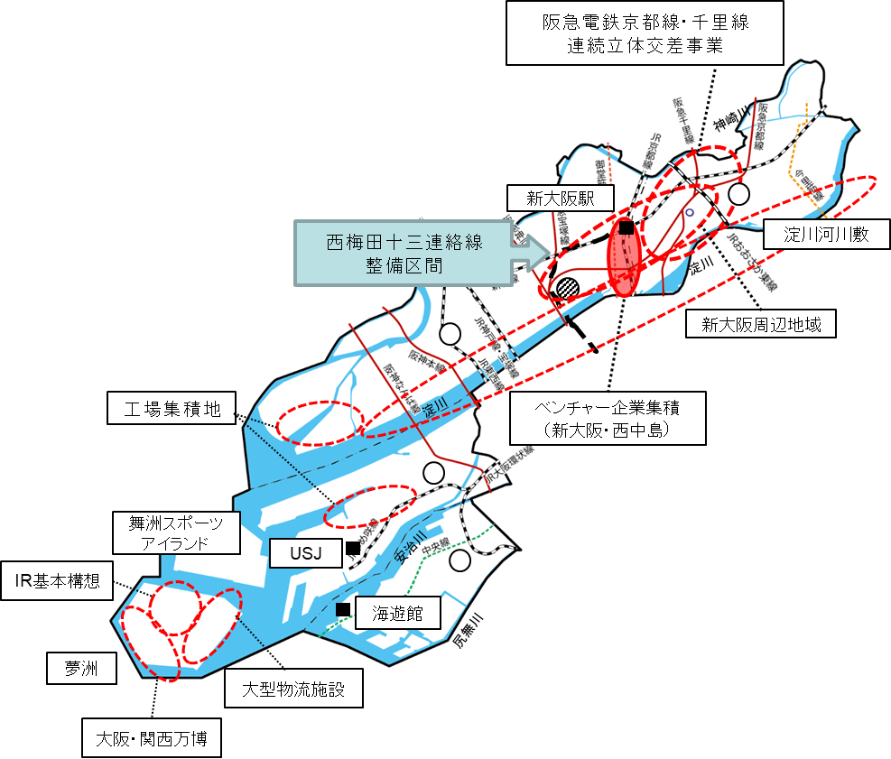

・「淀川区」は、区内に淀川が流れ、北から西にかけては、神崎川（及び一部は左門殿川、中島川）を隔てて吹田市、豊中市、兵庫県尼崎市と、北から東にかけては、一部は淀川を隔てて摂津市、守口市にそれぞれ隣接し、南は尻無川に接しているまちです。

・北部の新大阪駅は大阪の玄関口であり、この周辺は卸小売などの商業が主ですが、機械器具製造業等を中心とする工業活動も盛んで、さらに近年はベンチャー企業も集積しています。

・西側が大阪湾にひらけ、淀川、安治川、尻無川など多くの河川や運河が大阪湾に向かって流れる水運に恵まれたまちです。大阪湾には、埋立によりできた夢洲、舞洲を有しています。

・舞洲地区は、西側は各種スポーツ施設や文化・レクリエーション施設の整備が進められ、東側は物流・環境ゾーンとして整備されています。

・大阪の玄関口である新大阪駅を有しており、区内全体の交通網として、JR８路線、地下鉄3路線、私鉄6路線が通り、計43駅が設置されている交通の利便性が極めて高い地域と言えます。最近では、新大阪駅と久宝寺駅を結ぶJRおおさか東線が全線開業し、利便性が一層向上しました。また、JR環状線と地下鉄中央線が交差する弁天町駅やJR環状線・ゆめ咲線と阪神なんば線が交差する西九条駅などは交通の要衝として発展しています。

**淀川区**

・新大阪駅周辺地域では、2037 年頃予定のリニア中央新幹線の全線開業によるスーパー・メガリージョンの形成や北陸新幹線などの新たなインパクトや社会状況の変化に備え、広域交通の一大ハブ拠点となる20 年から30 年先を見据えた新しいまちづくりを進めるため、まちづくり方針を民間の創意工夫を活かして検討しています。

・明治以降、大阪港の築港による発展とともに港の周辺には海運業や流通業の集積があり、また、安治川沿いの地域などは造船・鉄鋼・金属等の重工業や重化学工業を中心とする臨海工業地帯として発展してきました。しかし、近年、産業構造の変化に伴う工場の移転等により、工場跡地に大規模マンションが建設されるなど住工混在の地域もみられるようになりました。

・此花西部臨海地区では、かつての重化学工業地域が新しいまちとして生まれ変わっており、国際的なテーマパーク「ユニバーサル・スタジオ・ジャパンTM」がオープンし、多くの観光客で賑わっています。また、天保山はウォーターフロント開発により海遊館などの集客施設が集まる地区に変化しています。

・臨海部では、環境・新エネルギーのモデルエリアの実現に向けた取組みを進めるとともに、MICE機能や国際的なエンターテイメント機能等を備えた統合型リゾート（IR）の誘致や、クルーズ客船の母港化などにより、世界にアピールできる集客観光拠点の整備が計画されています。

・夢洲では、2025年に「いのち輝く未来社会のデザイン」をテーマとして、大阪・関西万博が開催されます。現在、国や府・市、経済界が一体となって準備を進めています。

・一方、淀川の河口には、コンクリート護岸のない海水面と接する公園「矢倉緑地」があり、魚や渡り鳥を観察することができます。

・なお、従前より都市環境の整備が図られており、今も淀川北部の抜本的な浸水対策として、「淀の大放水路」の建設が進められています。

・区域内の道路交通網については、南北をつなげる国道43号・海岸部を通る阪神高速5号湾岸線をはじめとしたネットワークが構築されています。海岸部に架かる「天保山大橋」や「夢舞大橋」などの長大橋は、大阪港のランドマークとして美しい姿を見せています。

**（４）「淀川区」の歴史**

**淀川区**

「淀川区」の西部一帯は、古代は上町台地の西に広がる大阪湾の海中にありました。やがて長い年月にわたり淀川、旧大和川が運びこむ土砂が河口に堆積して州をつくり、次第にいくつもの島となった難波八十島と呼ばれる干潟地帯や、淀川河口の低湿な三角州となり、徐々に陸地化しました。一方、区の東部は大阪湾が深く入り込み、河内湾が広がっていましたが、上町台地の北、天満砂州と呼ばれる砂地が次第に北に伸び陸地化するとともに、淀川などの河川が運ぶ土砂が堆積することで徐々に陸地化しました。

近世になると区の西部では新田開発がさかんに行われ一大農地が造成されました。河川の整備も進められ、明治に入ると、臨海地域では大阪港の築港事業とともに埋立て事業が積極的に行われ、海の玄関口として繁栄しました。ここに、紡績工場や化学工場、造船所などが次々と建設され臨海工業地帯の中核として発展していきました。工業化と市電の開通などの恩恵を受け、農地を住宅地に転用し、次第に市街化していきました。

近年は産業構造の変化に伴い、工場の移転・集約や研究・開発部門への転換が図られました。

区の東部地域では、淀川が水運をもたらす一方、度重なる氾濫の被害を受けたため、江戸時代になると直接大阪湾に排水する中島大水道が完成しました。以来、肥沃な土地と淀川の水利に恵まれ田園地帯となりました。

明治以降は淀川の豊富な水源を活用した工業化が進み、紡績や製薬、染料などの大規模工場が進出し、現在の化学工業地区としての特色へとつながりました。

東京オリンピックが開催された昭和39年には、地下鉄「梅田－新大阪駅」間、及び新幹線が相次いで開通し「新大阪駅」が開業しました。昭和45年には新御堂筋が全線開通し、地下鉄御堂筋線の延長や万国博覧会の開催もあり、新大阪駅は全国からの多くの旅客を迎える大阪の玄関口に成長し、周辺一帯の近代都市化が進みました。

**淀川区**

【区の沿革】

明治30年の第1次大阪市域拡張時に此花及び港区域の大部分が大阪市に編入され、西区

となりました。大正14年の第2次市域拡張時に西淀川及び淀川、東淀川区域が編入され、

此花及び港、西淀川、東淀川区が設置されました。その後、昭和49年に淀川区が設置されました。

【構成行政区の変遷（イメージ）】



2．主要指標

**淀川区**

**（１）主要指標の推移**

人口構造、産業構造の長期的な変化を確認するため、人口、世帯数、将来推計人口、就業者数に関する推移を整理しています。

1. **人口及び世帯数**

　　　国勢調査による人口は、平成27年は595,912人で、人口の推移を見ると、近年、概ね

59万人で推移しています。

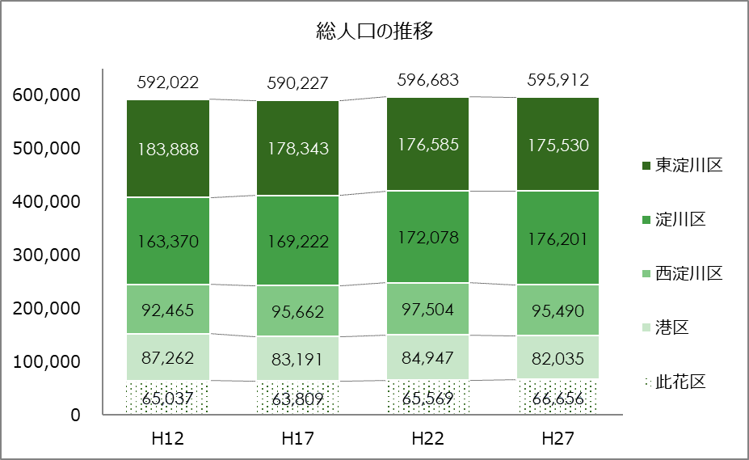

（人）

平成27年の年齢3区分別人口の構成比を見ると、年少人口（0歳～14歳）が11.2％、生産年齢人口（15歳～64歳）が64.4％、老年人口（65歳以上）が24.4％となっています。15年間で、年少人口が1.4ポイント、生産年齢人口が7.6ポイント減少する一方、老年人口は9.0ポイントの増加が見られ、少子高齢化が進展していることがうかがえます。

**淀川区**



※総人口には、「年齢不詳人口」が含まれているため、年齢３区分別人口の合計とは一致しない

※年齢３区分別人口の構成比を算出するにあたっては、「年齢不詳人口」を含めていない

世帯数については、平成27年は300,980世帯で、増加傾向にあります。一方、1世帯当たりの人員は、平成27年には1.96人に減少しています。

**淀川区**

また、高齢者のみの世帯は、平成27年は64,589世帯と全世帯の21.5％を占めています。

特に、高齢単身世帯は、平成27年は41,146世帯と、平成12年と比較して約1.9倍に増加しています。



※平成12年は国勢調査の項目に「高齢者のみの世帯」及び「高齢夫婦のみの世帯」の項目がない

ため、「高齢夫婦世帯」の数値は、「65歳以上の親族のいる一般世帯人員」及び「65歳以上

親族人員」をもとに算出した参考数値

1. **将来人口の推計**

**淀川区**

将来人口は、令和7年には566,277人、令和17年には529,281人と次第に減少していく推計となっています。

　　　令和17年と平成27年を比較すると、総人口は11.2%減少、年少人口（0歳～14歳）は24.0％減少、生産年齢人口（15歳～64歳）は15.0％減少する一方、老年人口（65歳以上）は10.3％増加する見込みです。



※平成27年の総人口には、「年齢不詳人口」が含まれているため、年齢３区分別人口の

合計とは一致しない

※平成27年の年齢３区分別人口の構成比を算出するにあたっては、「年齢不詳人口」を

含めていない

※令和7、17年については推計人口のため、端数処理の関係上、年齢３区分別人口の

合計と総人口が一致しない場合がある

|  |
| --- |
| ＜将来推計人口について＞  ○将来推計人口は、平成22年に実施された国勢調査をもとに、大阪市が平成26年8月に算出したもの。  ○将来の出生動向や死亡動向など人口推計に必要となる仮定値は、国（厚生労働省、国立社会保障・人口問題研究所）における大阪市仮定値を使用。  ○将来の移動率（転入、転出）は、原則として平成17年～22年の移動率が続くと仮定。  ○国勢調査で年齢不詳であった者は、5歳階級別に按分し含めている。 |

1. **就業者数**

**淀川区**

　　　就業者数は、平成27年は253,130人で、平成12年と比較して11.1％減少しています。

　　　なお、大分類別で見ると第一次産業就業者が222人、第二次産業就業者が54,026人、第三次産業就業者が162,535人となっています。

　　　特に、第二次産業については、平成12年から38.0％減少しています。

※ただし、データ上いずれにも分類しえない就業者が多数存在するため、単純に比較できるものではありません

（人）

240

215

230

222

※分類不能産業とは、調査票の記入不備によっていずれにも分類しえないもの

※第一次産業就業者数は僅少なため、グラフは実際の比率とは異なる



※各年の産業別就業者数には、「分類不能産業」が含まれているため、産業別内訳の合計とは

一致しない

※各年の産業別就業者数の内訳の構成比を算出するにあたっては、「分類不能産業」を含めて

いない

**（２）生活指標**

**淀川区**

医療・福祉、教育等の行政サービスや交通利便性について主要な統計データをお示しします。

1. **医療・福祉**

区域内には940の病院・診療所が設置されています。

また、デイサービスなどを実施する居宅介護事業者は938事業者となっています。

　　　　　　　　　　　　　　　　　　　　　　　　　　　　　　　出典：区政概要など

|  |  |  |  |
| --- | --- | --- | --- |
| 項目 | 数値 | 項目 | 数値 |
| 病院数[R1.12] | **25ヵ所** | 単位千人当たり  病院・診療所数 | **1.6ヵ所** |
| 診療所数[R1.12] | **915ヵ所** |
| 居宅介護事業者数[R2.1] | **938事業者** | 単位面積当たり  居宅介護事業者数 | **14.0事業者/km2** |
| 被保護実人員  （生活保護受給者数）[R1] | **26,928人** | 被保護実人員（生活保護）率〔千分比〕[R1] | **44.9‰** |

1. **子育て・教育**

区域内には保育所・幼稚園が130ヵ所、小・中学校が95校、高等学校（全日）が17校、大学・短期大学が4校設置されています。

　　　　　　　　　　　　　　　　　　　　　　　出典：大阪市学校基本調査

|  |  |  |  |
| --- | --- | --- | --- |
| 項目 | 数値 | 項目 | 数値 |
| 保育所[H30] | **99ヵ所** | 幼稚園[H30] | **31園** |
| 小学校[H30] | **66校** | 中学校[H30] | **29校** |
| 高等学校（全日）[H30] | **17校** | 大学・短期大学[H30] | **4校** |

1. **交通利便性**

区域内には鉄道駅が44駅設置されています。

　　　　　　　　　　　　　　　　　　　　　　　　　　　 　出典：副首都推進局調べ

|  |  |  |  |
| --- | --- | --- | --- |
| 項目 | 数値 | 項目 | 数値 |
| 鉄道駅数[R2.1] | **44駅** | 単位面積当たり  鉄道駅数 | **0.7駅/ km2** |

1. **広域避難場所**

　　　区域内には広域避難場所が8ヵ所設置されています。

出典：副首都推進局調べ

|  |  |  |
| --- | --- | --- |
| 項目 | 数値 | 場所 |
| 広域避難場所[R1.9] | **8ヵ所** | 新大阪駅北側、西淀川中島地区、八幡屋公園、  十三柴島、豊里、高見地区、出来島地区、佃地区 |

**（参考）統計基礎データ**

**淀川区**



**（参考）統計基礎データ**

**淀川区**



**北区**

「北区」の概要

１．特別区のすがた

**北区**

**（１）「北区」の概況**

　　　大阪城を中心とした場合、北部に位置しており、現在の北区、都島区、福島区、東成区、

旭区、城東区、鶴見区の7つの行政区が区域となります。



　　　面積及び人口などの概況は以下のとおりです。

　　　　　　　　　　　　　　　　　　　　　 　　　　　　　　　　　　　　 　　：平成27年国勢調査など

|  |  |  |  |  |  |  |  |  |
| --- | --- | --- | --- | --- | --- | --- | --- | --- |
|  | **北区** | 現在の行政区 | | | | | | |
| 北区 | 都島区 | 福島区 | 東成区 | 旭区 | 城東区 | 鶴見区 |
| 面積 | **48.50km2** | 10.34km2 | 6.08km2 | 4.67km2 | 4.54 km2 | 6.32 km2 | 8.38 km2 | 8.17 km2 |
| H27人口 | **749,303人** | 123,667人 | 104,727人 | 72,484人 | 80,563人 | 91,608人 | 164,697人 | 111,557人 |
| 人口密度 | **15,450人/km2** | 11,960人/km2 | 17,225人/km2 | 15,521人/km2 | 17,745人/km2 | 14,495人/km2 | 19,654人/km2 | 13,654人/km2 |
| 区制施行 | **2025年** | 1989年 | 1943年 | 1943年 | 1925年 | 1932年 | 1943年 | 1974年 |

**（２）「北区」のすがた**

**北区**

　　本庁舎及び区役所の位置や、職員数、歳出額、承継される財産などの行政に関する指標は

以下のとおりです。

1. **本庁舎・区役所等の位置**

本庁舎は、現在の大阪市本庁舎になります。区域にある現在の区役所では、引き続き現行の窓口業務などを行うことになります。

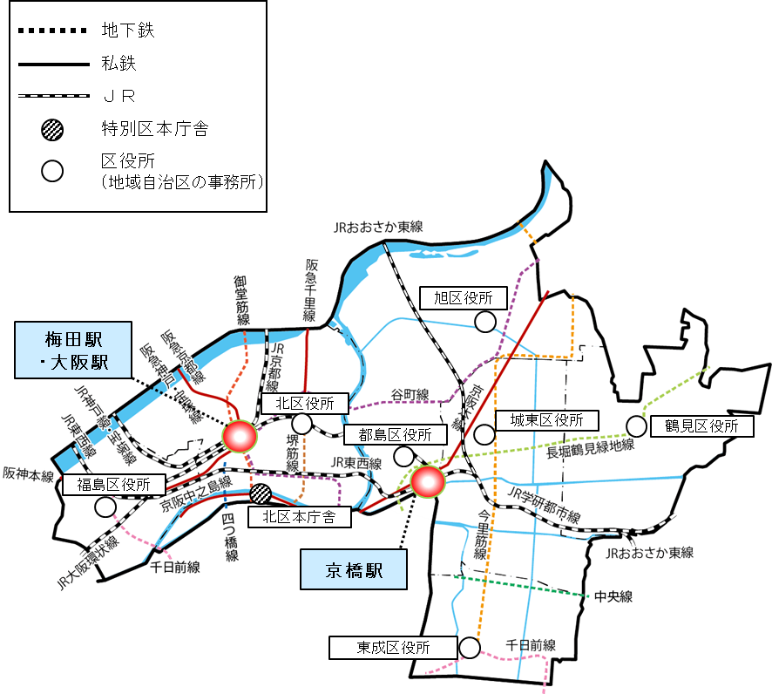

○最寄り駅

Osaka Metro御堂筋線・京阪本線淀屋橋駅

すぐ

　京阪中之島線大江橋駅すぐ

○他の区役所からの所要時間※

北区役所より　　　21分

都島区役所より　　27分

　福島区役所より　　29分

東成区役所より　　31分

旭区役所より　　　31分

城東区役所より　　26分

鶴見区役所より　　41分

（平均29分）

【本庁舎（現 大阪市本庁舎）の交通アクセス】

※電車・バス・徒歩による所要時間

|  |  |
| --- | --- |
| **本庁舎** | **所在地** |
| **現 大阪市本庁舎** | **大阪市北区中之島1丁目3番20号** |
|  | |
| **区役所** | **所在地** |
| 現 北区役所 | 大阪市北区扇町2丁目1番27号 |
| 現 都島区役所 | 大阪市都島区中野町2丁目16番20号 |
| 現 福島区役所 | 大阪市福島区大開1丁目8番1号 |
| 現 東成区役所 | 大阪市東成区大今里西2丁目8番4号 |
| 現 旭区役所 | 大阪市旭区大宮1丁目1番17号 |
| 現 城東区役所 | 大阪市城東区中央3丁目5番45号 |
| 現 鶴見区役所 | 大阪市鶴見区横堤5丁目4番19号 |

1. **行政に関する指標**

**北区**

特別区設置当初の区議会議員定数は23人、職員数は2,790人です。

歳出額（一般財源）は1,669億円（平成28年度決算）で、近似する市は堺市です。

区に承継される財産は総額2兆1,335億円、人口一人当たり裁量経費は32,721円です。

【行政関連指標】

|  |  |  |  |  |  |  |  |  |  |
| --- | --- | --- | --- | --- | --- | --- | --- | --- | --- |
| ①区議会議員定数 | | | | | ②特別区設置当初の職員数 | | | | |
| 23人 | | | | | 2,790人 | | | | |
| ③歳出額（一般財源）  【H28決算】 | | | | | ≪参考・近似する市≫歳出額（一般財源）  【H28決算】 | | | | |
| 1,669億円 | | | | | 堺市　1,828億円 | | | | |
| ④承継される財産 | | | ⑤人口一人当たり裁量経費 | | | | | ≪参考≫人口一人当たり  裁量経費の4区平均 | |
| 2兆1,335億円 | | | 32,721円 | | | | | 33,478円 | |
| ⑥市民利用施設 | | | | | | | | | |
| 図書館 | スポーツセンター | プール | | 区民センター・ホール | | 老人福祉センター | 子ども・子育てプラザ | | 公園数 (一人あたりの面積) |
| 7館 | 7ヵ所 | 7ヵ所 | | 8ヵ所 | | 8ヵ所 | 7ヵ所 | | 244ヵ所  （3.36㎡） |

※①～⑤は、特別区制度（案）によるもの

※⑥は、令和２年１月時点の状況をまとめたもの

※近似市は、府内市が対象。近似市の歳出額（一般財源）は、消防、上下水道、病院、高等学校、特別支援学校、港湾を除いたベース

※人口一人当たり裁量経費

裁量経費とは、特別区長が将来にわたってマネジメントできる財源として、財政調整交付金制度における基準財政需要額（標準的な行政サービスを行うのに必要な経費）を超える財源のこと

本表の人口一人当たり裁量経費は、平成27年国勢調査の人口で除して算出

**（３）「北区」の状況**

**北区**

地勢等に基づくまちの特徴は次のとおりです。

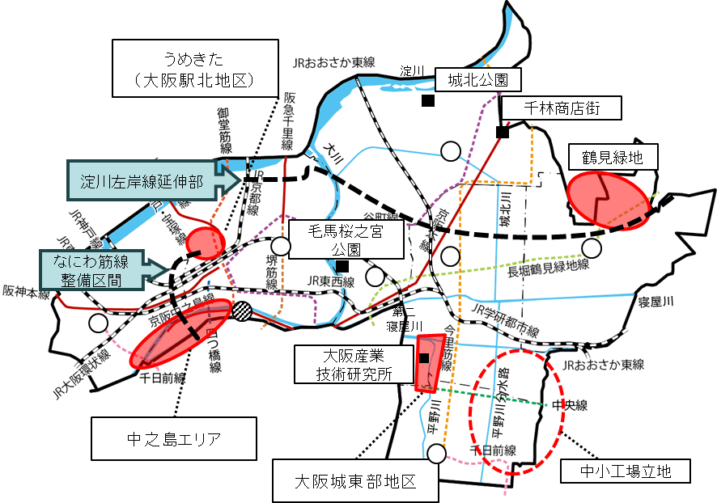

・「北区」は、北端を淀川に接するほか、区域内を大川や堂島川、城北川、東西には寝屋川や第二寝屋川、南北には平野川や平野川分水路などが流れる河川の多いまちです。北から東にかけて、守口市、門真市、大東市、東大阪市と接しています。

・「北区」の中心部JR大阪駅周辺は、１日約240万人の乗降客数を誇る、JR・阪急電鉄・阪神電鉄・地下鉄・バスの大ターミナルであり、超高層ビルが並ぶビジネス街でもあります。周辺には百貨店、ホテル、飲食店が集まり、西日本最大の地下街と合わせ、大規模なショッピング街となっています。また、JR大阪駅北側の「うめきた」地区では、グランフロント大阪が先行して開業するなど、今後も大きな経済成長が期待されています。なお、近くの梅田新道は国道１号と２号の分岐点で、この付近から商都大阪の交通の大動脈である御堂筋と新御堂筋がそれぞれ南と北へ延びています。

・ＪＲ大阪駅周辺に加え、大阪天満宮の西側を南北に通る日本一長い商店街である天神橋筋商店街、京橋駅のターミナルの賑わい、北部には千林商店街などの大きな商店街もあり、区の内外からの買い物客で賑わっています。

・上町台地の東側には金属・機械・化学関係を中心とする工場が多く立地しています。中小・零細企業が大半を占めているのが特徴ですが、特に、南部では個人経営の工場が多く、ものづくりのまちとして、さまざまな分野の製造業が集積しています。

**北区**

・一方で、近年は産業構造の変化に伴う工場の転出が相次ぎ、都心に近く交通至便なこともあり、工場跡地には高層集合住宅や大規模小売店などが建設されています。また、戦前からの密集市街地も残っており、人口密度は非常に高い地域となっています。

・道路交通網については、東西方向には国道1号や国道308号（長堀通）が、南北方向には国道176号や国道479号（内環状線）、御堂筋、今里筋などが整備されています。

・鉄道についても、大ターミナルであるJR大阪駅があり、またJR学研都市線や京阪本線、地下鉄長堀鶴見緑地線がそれぞれ区域の北部・中部を通って京橋駅に向かっています。なお、平成１８年には、区の南北をつなぐ路線として、地下鉄今里筋線が開業しました。これら以外の路線も合わせて、区域内には、JR８路線、私鉄７路線、地下鉄８路線、鉄道駅は合わせて73駅が設置されており、非常に交通のアクセスに優れた地域となっています。最近では、新大阪駅と久宝寺駅を結ぶJRおおさか東線が全線開業し、利便性が一層向上しています。

・うめきた2期区域のまちづくりの目標は、「みどり」と「イノベーション」の融合拠点となっており、2023年にうめきた新駅開業、2024年に先行まちびらきの予定に向けて、JR東海道線支線地下化及び新駅設置事業と土地区画整理事業による道路等の整備が進められています。

・大阪城東部地区は、平成24年（2012年）6月に大阪府・大阪市で取りまとめた「グランドデザイン・大阪」において、「大阪城・周辺エリア」として象徴的なエリアの一つに位置付けられています。当地区では、公立大学法人大阪から新大学基本構想が示されたこと等を踏まえ、まちづくりのコンセプトや土地利用の具体化などを検討しています。

・また、高度に市街化した中にあっても、区域内には淀川河川敷に隣接する城北公園（菖蒲園）や府内最大クラスの規模を誇る花博記念公園鶴見緑地もあり、住民の憩いの場となっています。

・一方、川沿いを中心に、淀川河川公園、毛馬桜之宮公園、中之島公園などの公園が点在しており、区民をはじめ多くの方々の憩いの場となっています。特に、大川一帯は、桜の名所として有名で、造幣局の桜の通り抜けと合わせて春にはたくさんの人で賑わいます。また、夏には大阪天満宮を中心に、日本三大祭の一つである天神祭で大変な賑わいとなります。

・そのほか、中之島一帯には各種美術館、科学館、劇場、ホールが集まっています。「大阪中之島美術館」は、歴史的にも文化的にも豊かな蓄積をもつ中之島を拠点として、第一級のコレクションの魅力を最大限に活用し、世界からも注目を集め、大阪の都市格向上に貢献するよう2021年度中の開館をめざしています。さらに、再生医療のヒトへの応用から実用化、グローバル展開まで一貫して産業化を推進する拠点として、「未来医療国際拠点」の形成を目指しています。また、区域内にある中央卸売市場は、安全・安心な生鮮食料品の安定供給を行う流通の拠点施設であり、区民・消費者の食生活の安定を保ちます。

**（４）「北区」の歴史**

**北区**

「北区」は、古代、上町台地の北部、天満砂州と呼ばれる砂地が天満橋付近から北に延びていた地域と、その西部は大阪湾の海中にあり、東部は大阪湾が深く入り込み、河内湾が広がっていました。

大阪湾の一部であった区の西部は、次第に、淀川から運ばれる土砂が堆積し難波八十島と呼ばれる干潟地帯の一部となり陸地化していきました。近世に入ると、大阪のまちには大坂三郷と呼ばれる町組が完成し、「北区」西部地域の一部はそのうちの天満組として位置づけられました。江戸時代には、中之島と堂島川右岸には蔵屋敷が建ち並ぶほか、のどかな田園風景が広がり、安治川の開削や堂島川の浚渫も進められて新地が造成されました。

明治7年、大阪―神戸間の鉄道開通に伴い「梅田駅」が開業したことを端緒に私鉄が相次いで開業、さらに東京オリンピックが開催された昭和39年の新幹線開通に伴い開業した「新大阪駅」と「梅田駅」をつなぐ地下鉄が整備され、現在の大阪駅一帯の発展につながっています。

一方、区の東部は淀川と旧大和川が運び込む土砂によって次第に陸地化しました。

江戸時代になると、旧大和川の付替え工事が行われ、河川跡では新田開発が進み、農村の点在する田園地帯が形成されていきました。

淀川は恵みの川である一方、時には災害の源でもありました。古代から洪水を繰り返してきましたが、明治18年の大洪水を契機として改修への取組みが始まり、明治42年に新淀川が開削され、その翌年には毛馬の洗堰が築造された結果、広い宅地用地が得られ、その後の都市化が進む大きな要因となりました。

明治時代には、現在のJR環状線の一部となる城東線をはじめ鉄道の開通が相次ぎ、沿線地域では工場や商店、住宅が目立つようになりました。また、明治3年に大阪城内に「大阪砲兵工廠（当時：造兵司）」が設立されるとその影響は大きく、近接する地域一帯は、職工の住宅地や商工業地となり、川沿いにも様々な工場が建ち並ぶようになりました。こうして田園地帯は大きく様変わりし、工業地帯へと変化するとともに人口の大幅増加により都市化が進みました。

**北区**

【区の沿革】

　　　明治22年の大阪市制施行時から現在の北区域の一部に北区が設置されました。そして明治30年の第1次市域拡張時に北及び都島、福島区域の約半分が編入され、北区となりました。大正14年の第2次市域拡張時に東成及び旭、城東区域と鶴見区域の約半分が編入され、東成区などが設置されました。昭和7年に旭区が、また昭和18年に当時の大淀及び都島、福島、城東区が設置されました。昭和30年の第3次市域拡張時に鶴見区域の残りが編入され、城東区となりました。その後、昭和49年に鶴見区が、さらに平成元年に北区と大淀区が合区して北区が設置されました。

【構成行政区の変遷（イメージ）】



２．主要指標

**北区**

**（１）主要指標の推移**

人口構造、産業構造の長期的な変化を確認するため、人口、世帯数、将来推計人口、就業者数に関する推移を整理しています。

1. **人口及び世帯数**

国勢調査による人口は、平成27年は749,303人で、人口の推移を見ると、増加傾向にあります。

　平成27年の年齢3区分別人口の構成比を見ると、年少人口（0歳～14歳）が11.8％、生産年齢人口（15歳～64歳）が64.6％、老年人口（65歳以上）が23.6％となっています。15年間で、年少人口が0.9ポイント、生産年齢人口が5.8ポイント減少する一方、老年人口は6.7ポイントの増加が見られ、少子高齢化が進展していることがうかがえます。

**北区**



※総人口には、「年齢不詳人口」が含まれているため、年齢３区分別人口の合計とは一致しない

※年齢３区分別人口の構成比を算出するにあたっては、「年齢不詳人口」を含めていない

世帯数については、平成27年は369,437世帯で、増加傾向にあります。一方、1世帯当たりの人員については、平成27年には2.0人に減少しています。

**北区**

また、高齢者のみの世帯は、平成27年は76,155世帯と全世帯の20.6％を占めています。

特に、高齢単身世帯は、平成27年は46,534世帯と、平成12年と比較して、約1.8倍に増加しています。

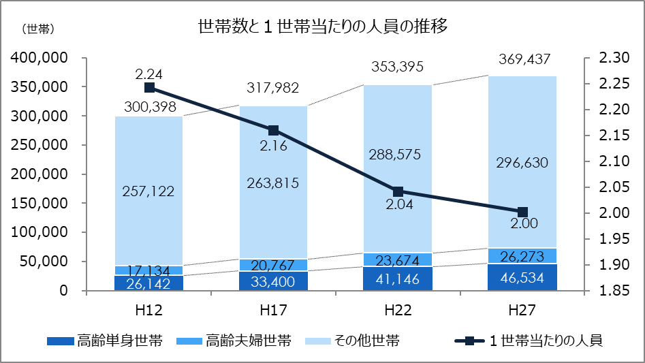

（人）



※平成12年は国勢調査の項目に「高齢者のみの世帯」及び「高齢夫婦のみの世帯」の項目がない

ため、「高齢夫婦世帯」の数値は、「65歳以上の親族のいる一般世帯人員」及び「65歳以上

親族人員」をもとに算出した参考数値

1. **将来人口の推計**

**北区**

将来人口は、令和7年には732,243人、令和17年には702,303人と次第に減少していく推計となっています。

　　　令和17年と平成27年を比較すると、総人口は6.3%減少、年少人口（0歳～14歳）は21.9％減少、生産年齢人口（15歳～64歳）は9.2％減少、老年人口（65歳以上）は16.7％増加する見込みです。



※平成27年の総人口には、「年齢不詳人口」が含まれているため、年齢３区分別人口の

合計とは一致しない

※平成27年の年齢３区分別人口の構成比を算出するにあたっては、「年齢不詳人口」を

含めていない

※令和7、17年については推計人口のため、端数処理の関係上、年齢３区分別人口の

合計と総人口が一致しない場合がある

|  |
| --- |
| ＜将来推計人口について＞  ○将来推計人口は、平成22年に実施された国勢調査をもとに、大阪市が平成26年8月に算出したもの。  ○将来の出生動向や死亡動向など人口推計に必要となる仮定値は、国（厚生労働省、国立社会保障・人口問題研究所）における大阪市仮定値を使用。  ○将来の移動率（転入、転出）は、原則として平成17年～22年の移動率が続くと仮定。  ○国勢調査で年齢不詳であった者は、5歳階級別に按分し含めている。 |

1. **就業者数**

**北区**

就業者数は、平成27年は325,952人で、平成12年と比較して1.7％減少しています。

　　　なお、大分類別で見ると第一次産業就業者が249人、第二次産業就業者が64,027人、第三次産業就業者が216,447人となっています。

特に、第二次産業については、平成12年から33.0％減少しています。

※ただし、データ上いずれにも分類しえない就業者が多数存在するため、単純に比較できるものではありません

（人）

※分類不能産業とは、調査票の記入不備によっていずれにも分類しえないもの

※第一次産業就業者数は僅少なため、グラフは実際の比率とは異なる



※各年の産業別就業者数には、「分類不能産業」が含まれているため、産業別内訳の合計とは

一致しない

※各年の産業別就業者数の内訳の構成比を算出するにあたっては、「分類不能産業」を含めて

いない

**（２）生活指標**

**北区**

医療・福祉、教育等の行政サービスや交通利便性について主要な統計データをお示しします。

1. **医療・福祉**

区域内には1,7９６の病院・診療所が設置されています。

また、デイサービスなどを実施する居宅介護事業者は1,250事業者となっています。

　　　　　　　　　　　　　　　　　　　　　　　　　　　　　　　出典：区政概要など

|  |  |  |  |
| --- | --- | --- | --- |
| 項目 | 数値 | 項目 | 数値 |
| 病院数[R1.12] | **55ヵ所** | 単位千人当たり  病院・診療所数 | **2.4ヵ所** |
| 診療所数[R1.12] | **1,741ヵ所** |
| 居宅介護事業者数[R2.1] | **1,250事業者** | 単位面積当たり  居宅介護事業者数 | **25.8事業者/km2** |
| 被保護実人員  （生活保護受給者数）[R1] | **22,407人** | 被保護実人員（生活保護）率〔千分比〕[R1] | **29.9‰** |

1. **子育て・教育**

区域内には保育所・幼稚園が174ヵ所、小・中学校が116校、高等学校（全日）が16校、大学・短期大学が3校設置されています。

　　　　　　　　　　　　　　　　　　　　　　　出典：大阪市学校基本調査

|  |  |  |  |
| --- | --- | --- | --- |
| 項目 | 数値 | 項目 | 数値 |
| 保育所[H30] | **126ヵ所** | 幼稚園[H30] | **48園** |
| 小学校[H30] | **79校** | 中学校[H30] | **37校** |
| 高等学校（全日）[H30] | **16校** | 大学・短期大学[H30] | **3校** |

1. **交通利便性**

区域内には鉄道駅が74駅設置されています。

　　　　　　　　　　　　　　　　　　　　　　　　　　　　　出典：副首都推進局調べ

|  |  |  |  |
| --- | --- | --- | --- |
| 項目 | 数値 | 項目 | 数値 |
| 鉄道駅数[R2.1] | **74駅** | 単位面積当たり  鉄道駅数 | **1.5駅/ km2** |

1. **広域避難場所**

　　　区域内には広域避難場所が13ヵ所設置されています。

出典：副首都推進局調べ

|  |  |  |
| --- | --- | --- |
| 項目 | 数値 | 場所 |
| 広域避難場所[R1.9] | **13ヵ所** | 鶴見緑地、うめきた、大阪城公園、靭公園、毛馬、  太子橋、中之島、淀川リバーサイド地区、  高見地区、城北公園、旭公園一帯、  下福島公園地区、蒲生公園一帯 |

**（参考）統計基礎データ**

**北区**



**（参考）統計基礎データ**

**北区**



**中央区**

「中央区」の概要

１．特別区のすがた

**中央区**

**（１）「中央区」の概況**

大阪市の中央部に位置しており、現在の中央区、西区、大正区、浪速区、住之江区、住吉区、西成区の7つの行政区が区域となります。



　　　面積及び人口などの概況は以下のとおりです。

　　　　　　　　　　　　　　　　　　　　　　　　　 　　　　　出典：平成27年国勢調査など

|  |  |  |  |  |  |  |  |  |
| --- | --- | --- | --- | --- | --- | --- | --- | --- |
|  | **中央区** | 現在の行政区 | | | | | | |
| 中央区 | 西区 | 大正区 | 浪速区 | 住之江区 | 住吉区 | 西成区 |
| 面積 | **65.28km2** | 8.87km2 | 5.21km2 | 9.43km2 | 4.39 km2 | 20.61 km2 | 9.40km2 | 7.37 km2 |
| H27人口 | **709,516人** | 93,069人 | 92,430人 | 65,141人 | 69,766人 | 122,988人 | 154,239人 | 111,883人 |
| 人口密度 | **10,869人/km2** | 10,493人/km2 | 17,741人/km2 | 6,908人/km2 | 15,892人/km2 | 5,967人/km2 | 16,408人/km2 | 15,181人/km2 |
| 区政施行 | **2025年** | 1989年 | 1889年 | 1932年 | 1925年 | 1974年 | 1925年 | 1925年 |

**（２）「中央区」のすがた**

**中央区**

　　本庁舎及び区役所の位置や、職員数、歳出額、承継される財産などの行政に関する指標は

以下のとおりです。

1. **本庁舎・区役所等の位置**

本庁舎は、現在の中央区役所になります。現在の区役所及び出張所では、引き続き現行の

窓口業務などを行うことになります。

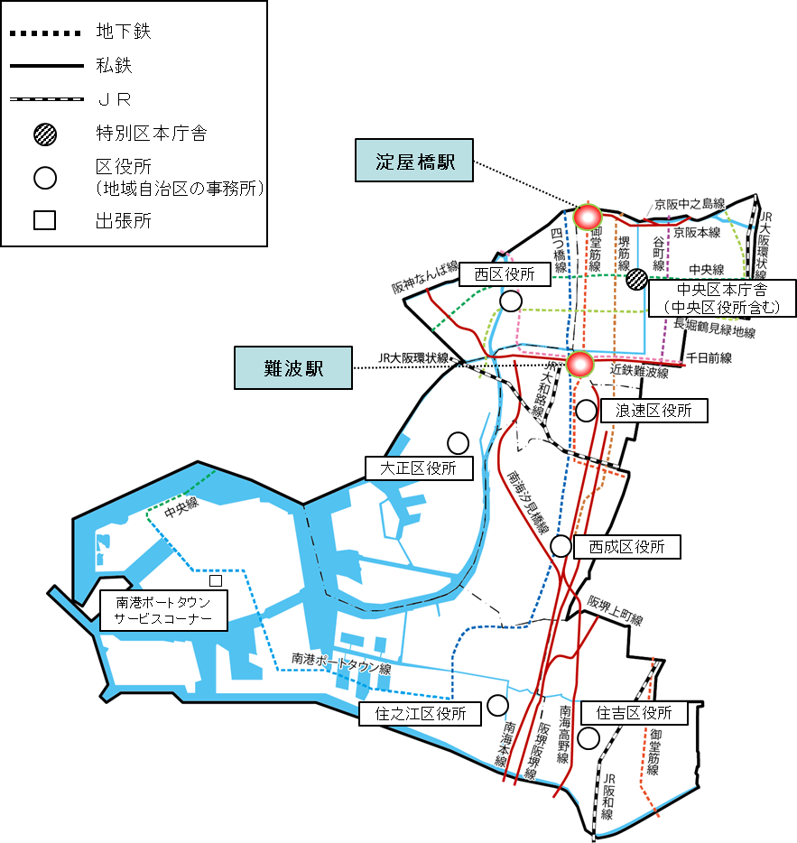

※現在の中央区を所管する区役所は、本庁舎の中に置かれます

**中央区**

○最寄り駅

Osaka Metro堺筋線・中央線堺筋本町駅

徒歩5分

○他の区役所からの所要時間※

西区役所より　　　23分

大正区役所より　　45分

浪速区役所より　　28分

住之江区役所より　50分

住吉区役所より　　51分

西成区役所より　　28分

（平均37分）

【本庁舎（現 中央区役所）の交通アクセス】

※電車・バス・徒歩による所要時間

|  |  |
| --- | --- |
| **本庁舎** | **所在地** |
| **現 中央区役所** | **大阪市中央区久太郎町1丁目2番27号** |
|  | |
| **区役所等** | **所在地** |
| 現 中央区役所 | 大阪市中央区久太郎町1丁目2番27号 |
| 現 西区役所 | 大阪市西区新町4丁目5番14号 |
| 現 大正区役所 | 大阪市大正区千島2丁目7番95号 |
| 現 浪速区役所 | 大阪市浪速区敷津東1丁目4番20号 |
| 現 住之江区役所 | 大阪市住之江区御崎3丁目1番17号 |
| 現 住之江区役所南港ポート  タウンサービスコーナー | 大阪市住之江区南港中2丁目1番99号 |
| 現 住吉区役所 | 大阪市住吉区南住吉3丁目15番55号 |
| 現 西成区役所 | 大阪市西成区岸里1丁目5番20号 |

1. **行政に関する指標**

**中央区**

特別区設置当初の区議会議員定数は23人、職員数は3,110人です。

歳出額（一般財源）は1,851億円（平成28年度決算）で、近似する市は堺市です。

区に承継される財産は総額2兆2,959億円、人口一人当たり裁量経費は35,012円です。

【行政関連指標】

|  |  |  |  |  |  |  |  |  |  |
| --- | --- | --- | --- | --- | --- | --- | --- | --- | --- |
| ①区議会議員定数 | | | | | ②特別区設置当初の職員数 | | | | |
| 23人 | | | | | 3,110人 | | | | |
| ③歳出額（一般財源）  【H28決算】 | | | | | ≪参考・近似する市≫歳出額（一般財源）  【H28決算】 | | | | |
| 1,851億円 | | | | | 堺市　1,828億円 | | | | |
| ④承継される財産 | | | ⑤人口一人当たり裁量経費 | | | | | ≪参考≫人口一人当たり  裁量経費の4区平均 | |
| 2兆2,959億円 | | | 35,012円 | | | | | 33,478円 | |
| ⑥市民利用施設 | | | | | | | | | |
| 図書館 | スポーツセンター | プール | | 区民センター・ホール | | 老人福祉センター | 子ども・子育てプラザ | | 公園数 (一人あたりの面積) |
| 7館 | 7ヵ所 | 7ヵ所 | | 10ヵ所 | | 8ヵ所 | 7ヵ所 | | 279ヵ所  （4.26㎡） |

※①～⑤は、特別区制度（案）によるもの

※⑥は、令和２年１月時点の状況をまとめたもの

※近似市は、府内市が対象。近似市の歳出額（一般財源）は、消防、上下水道、病院、高等学校、特別支援学校、港湾を除いたベース

※人口一人当たり裁量経費

裁量経費とは、特別区長が将来にわたってマネジメントできる財源として、財政調整交付金制度における基準財政需要額（標準的な行政サービスを行うのに必要な経費）を超える財源のこと

本表の人口一人当たり裁量経費は、平成27年国勢調査の人口で除して算出

**（３）「中央区」の状況**

**中央区**

地勢等に基づくまちの特徴は次のとおりです。

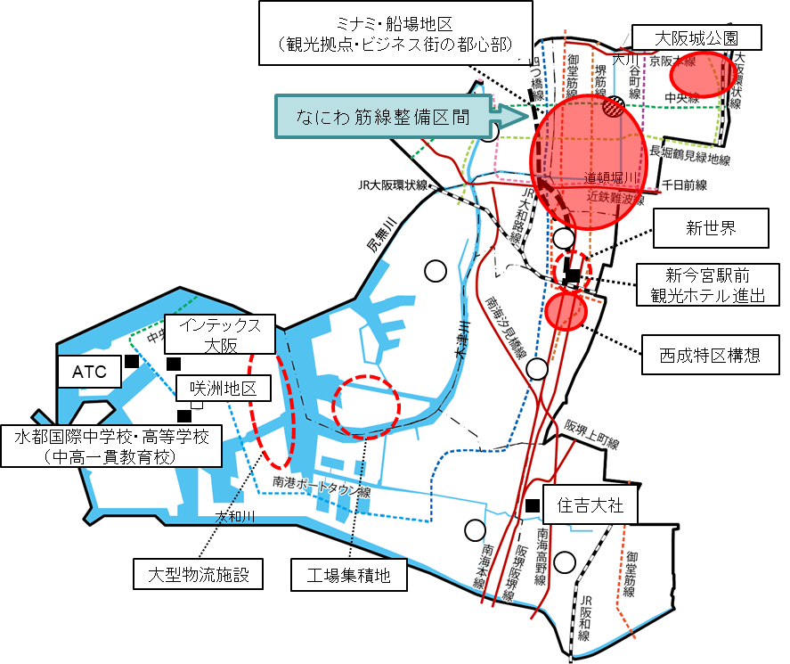

・「中央区」は、区の西部を大阪湾に面し、北側を東西に大川、土佐堀川、道頓堀川、中央部を南北に木津川、東西に尻無川、南側を東西に大和川が流れています。大阪湾には埋立によりできた咲洲を有しており、南側は大和川を隔てて、堺市に隣接しています。

・交通網としては、地下鉄８路線、ＪＲ３路線、私鉄９路線が通り、域内に計126駅が設置され、主要駅として、淀屋橋駅、難波駅があります。また道路も、北の梅田から南の難波までをつなぐ大阪のメインロード・御堂筋をはじめ、南北方向に新なにわ筋、四ツ橋筋、堺筋、谷町筋、東西方向に土佐堀通、中央大通、長堀通、千日前通と、多くの主要道路の整備された、交通の利便性の極めて高い地域となっています。新たな鉄道「なにわ筋線」の事業化に向けた取組みを促進し、都心部から関西国際空港や新大阪へのアクセス強化を図ります。海岸部に架かる「港大橋」や「かもめ大橋」、などの長大橋は、大阪港のランドマークとして美しい姿を見せています。また、区域に７ヵ所ある渡船も「動く橋」として地域の多くの人々に利用されています。

・大阪城の正面・西側の大手前地区は、大阪府庁や大阪府警察本部、国の出先機関などの建ち並ぶ官庁街、オフィス街となっています。その西側に位置する「船場」地区は、淀屋橋、北浜、本町などを擁し、証券、薬、卸商などの経済活動が活発な大阪を代表するビジネス街であり、大阪産業創造館やマイドームおおさかなど、産業支援機関も立地しています。

**中央区**

・船場を南に下ると、日本屈指のインバウンド観光拠点であるミナミがあります。1日90万人規模の乗降客数を数える難波のターミナルを有し、難波周辺には、「浪速の台所」黒門市場や「日本橋でんでんタウン」などもあり、多くの買い物客で賑わっています。

　都市魅力の向上の取組みとして、御堂筋の道路空間再編やなんば駅前における人中心の空間への再編が進められています。

・堀江地域は、近年都会的で個性的な店舗が相次いでオープンし、従来の家具店と若者向けのブティックなどが共存、調和するお洒落なまちへと変貌を遂げ、人気のスポットとなっています。

・ベイエリアでは、大阪港の国際競争力の強化、咲洲地区の活性化などの取組みが進んでいます。南港は、日本有数の国際貿易港であり、地区内の「コスモスクエア」では、国際見本市会場（インテックス大阪）やATC ホールなどのコンベンション機能の集積が見られます。2019年６月には、Ｇ20サミット首脳会議が開催されました。また、新たな中高一貫教育校が公設民営校として2019年に開校し、2023年には国際バカロレアコースを開設予定となっています。

・木津川沿いの地域などは、臨海工業地帯として発展してきましたが、近年、工場跡地に大規模マンションが建設されるなど住工混在の地域もみられるようになりました。

・西成特区構想により地域と警察・行政が連携した安全なまちづくりに向けた取組みが進められています。近年、バックパッカーをはじめとした外国人観光客受入も増加しており、新今宮駅への観光ホテル進出等賑わい創出が図られています。

・民間活力による魅力向上が進む大阪城公園を中心とした地域では、緑あふれる都心のオアシスとして観光客が訪れるとともに、市民の憩いの場としても大きな役割を担っています。タワーマンションの建設が進む都心部、住吉大社や路面電車などの趣きのあるまちなみなどがあり、見所は数多く、難波宮跡や大阪城天守閣、適塾など歴史を感じさせる場所から、商都大阪の賑わいを象徴する十日戎などの祭、最近では、川沿いの歴史的建築物を船から眺める「水の回廊」クルージングなど、水都大阪を再発見する取組みも盛んです。

**（４）「中央区」の歴史**

**中央区**

「中央区」の東部一帯は、古代、上町台地西側の大阪湾に面していました。上町台地の北部には、大和政権時の外港「難波津」があったと考えられ、当時の物流の一大拠点であり、また、大化の改新後には、難波宮が造営され都が置かれました。

中世末になると大坂（石山）本願寺が創建され、その寺内町として栄えました。その後、大坂城が築かれ、下町の船場には町人のまちができ、水運の利便も図られ、江戸時代には「天下の台所」といわれ大いに繁盛しました。現在の天満橋付近は「八軒家」と呼ばれ、京からの船着場として、また、高野参りや熊野詣の起点として賑わいを見せました。

また、住吉辺りはなだらかな海辺で、海の神様・住吉大社が栄え、中世以降は熊野詣の道筋として賑わいました。

明治18年にわが国初の私鉄となった阪堺鉄道の開通を先駆けとして、鉄道網の整備が短期間に進みました。また、明治36年には天王寺・今宮で「第5回内国勧業博覧会」が開かれ、これをきっかけとして、大阪はさらに近代化が進みました。

その後も御堂筋などの整備が進められ、淀屋橋から難波にかけての御堂筋沿いは大阪経済の中心となり、その位置づけは変わることなく続いています。

一方、区の西部一帯は古代、大阪湾の海中にありましたが、やがて淀川、旧大和川が運び込む土砂によって、難波八十島と呼ばれる干潟地帯（砂州）となっていき、この砂州を使って新田開発が進められました。

明治時代に入って西欧文明の移入とともに西大阪の臨海地帯は工業地域として新しい時代の脚光を浴びることにより、大阪港の築港事業と相まって新田地先の臨海埋め立てを積極的に行うようになりました。

近年は、新しい港湾都市としての整備が進められ、フェリー埠頭やコンテナ埠頭などの港湾施設が整備拡充され、日本有数の貿易港として躍進しています。

**中央区**

【区の沿革】

　　　明治22年の大阪市制施行時から中央及び西区域の大部分と浪速区域の一部に当時の東及び南、西区などが設置されました。そして明治30年の第1次市域拡張時に大正区及び浪速区域が編入され、西区となりました。大正14年の第2次市域拡張時に住之江及び西成区域が編入され、浪速及び住吉、西成区などが設置されました。その後、昭和7年に大正区が、昭和49年に住之江区が、さらに平成元年に東区と南区が合区して中央区が設置されました。

【構成行政区の変遷（イメージ）】



２．主要指標

**中央区**

**（１）主要指標の推移**

人口構造、産業構造の長期的な変化を確認するため、人口、世帯数、将来推計人口、就業者数に関する推移を整理しています。

1. **人口及び世帯数**

国勢調査による人口は、平成27年は709,516人で、人口の推移を見ると、増加傾向にあります。

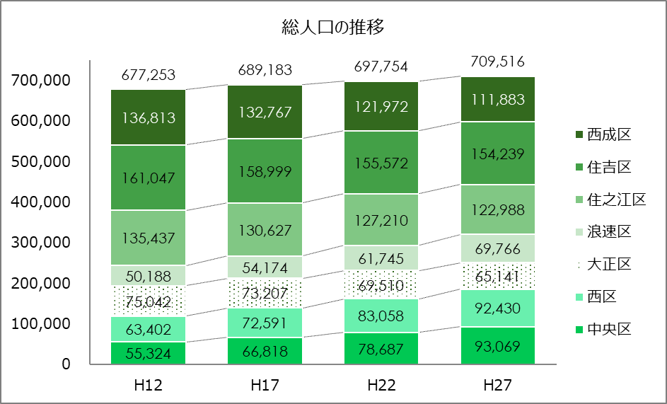

（人）

平成27年の年齢3区分別人口の構成比を見ると、年少人口（0歳～14歳）が10.0％、生産年齢人口（15歳～64歳）が64.2％、老年人口（65歳以上）が25.8％となっています。15年間で、年少人口が1.7ポイント、生産年齢人口が6.3ポイント減少する一方、老年人口は8.0ポイントの増加が見られ、少子高齢化が進展していることがうかがえます。

**中央区**



※総人口には、「年齢不詳人口」が含まれているため、年齢３区分別人口の合計とは一致しない

※年齢３区分別人口の構成比を算出するにあたっては、「年齢不詳人口」を含めていない

世帯数については、平成27年は385,835世帯で、増加傾向にあります。一方、1世帯当たりの人員については、平成27年には1.81人に減少しています。

**中央区**

また、高齢者のみの世帯は、平成27年は89,677世帯と全世帯の23.2％を占めています。

特に、高齢単身世帯は、平成27年は63,625世帯と、平成12年と比較して、約1.9倍に増加しています。



※平成12年は国勢調査の項目に「高齢者のみの世帯」及び「高齢夫婦のみの世帯」の項目がない

ため、「高齢夫婦世帯」の数値は、「65歳以上の親族のいる一般世帯人員」及び「65歳以上

親族人員」をもとに算出した参考数値

1. **将来人口の推計**

**中央区**

将来人口は、令和7年には670,773人、令和17年には623,66６人と次第に減少していく推計となっています。

　令和17年と平成27年を比較すると、総人口は12.1%減少、年少人口（0歳～14歳）は27.0％減少、生産年齢人口（15歳～64歳）は14.0％減少する一方、老年人口（65歳以上）は5.6％増加する見込みです。



※平成27年の総人口には、「年齢不詳人口」が含まれているため、年齢３区分別人口の

合計とは一致しない

※平成27年の年齢３区分別人口の構成比を算出するにあたっては、「年齢不詳人口」を

含めていない

※令和7、17年については推計人口のため、端数処理の関係上、年齢３区分別人口の

合計と総人口が一致しない場合がある

|  |
| --- |
| ＜将来推計人口について＞  ○将来推計人口は、平成22年に実施された国勢調査をもとに、大阪市が平成26年8月に算出したもの。  ○将来の出生動向や死亡動向など人口推計に必要となる仮定値は、国（厚生労働省、国立社会保障・人口問題研究所）における大阪市仮定値を使用。  ○将来の移動率（転入、転出）は、原則として平成17年～22年の移動率が続くと仮定。  ○国勢調査で年齢不詳であった者は、5歳階級別に按分し含めている。 |

1. **就業者数**

**中央区**

就業者数は、平成27年は286,283人で、平成12年と比較して9.0％減少しています。

また、大分類別で見ると第一次産業就業者が284人、第二次産業就業者が47,809人、第三次産業就業者が189,420人となっています。

特に、第二次産業については、平成12年から41.5％減少しています。

※ただし、データ上いずれにも分類しえない就業者が多数存在するため、単純に比較できるものではありません

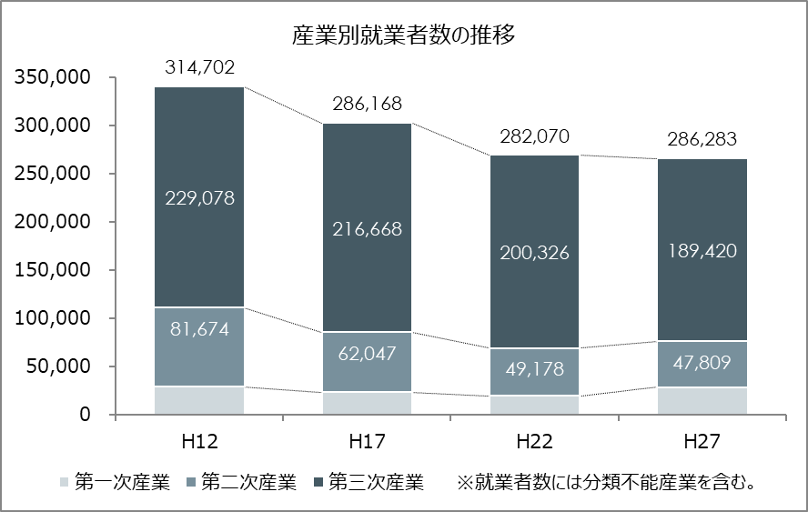

（人）

292

284

197

235

※分類不能産業とは、調査票の記入不備によっていずれにも分類しえないもの

※第一次産業就業者数は僅少なため、グラフは実際の比率とは異なる



※各年の産業別就業者数には、「分類不能産業」が含まれているため、産業別内訳の合計とは

一致しない

※各年の産業別就業者数の内訳の構成比を算出するにあたっては、「分類不能産業」を含めて

いない

**（２）生活指標**

**中央区**

医療・福祉、教育等の行政サービスや交通利便性について主要な統計データをお示しします。

1. **医療・福祉**

区域内には1,832の病院・診療所が設置されています。

また、デイサービスなどを実施する居宅介護事業者は1,505事業者となっています。

　　　　　　　　　　　　　　　　　　　　　　　　　　　　　　　出典：区政概要など

|  |  |  |  |
| --- | --- | --- | --- |
| 項目 | 数値 | 項目 | 数値 |
| 病院数[R1.12] | **47ヵ所** | 単位千人当たり  病院・診療所数 | **2.6ヵ所/km2** |
| 診療所数[R1.12] | **1,785ヵ所** |
| 居宅介護事業者数[R2.1] | **1,505事業者** | 単位面積当たり  居宅介護事業者数 | **23.1事業者/km2** |
| 被保護実人員  （生活保護受給者数）[R1] | **53,498人** | 被保護実人員（生活保護）率〔千分比〕[R1] | **74.3‰** |

1. **子育て・教育**

区域内には保育所・幼稚園が165ヵ所、小・中学校が118校、高等学校（全日）が24校、大学・短期大学が５校設置されています。

　　　　　　　　　　　　　　　　　　　　　　　出典：大阪市学校基本調査

|  |  |  |  |
| --- | --- | --- | --- |
| 項目 | 数値 | 項目 | 数値 |
| 保育所[H30] | **118ヵ所** | 幼稚園[H30] | **47園** |
| 小学校[H30] | **75校** | 中学校[H30] | **43校** |
| 高等学校（全日）[H30] | **24校** | 大学・短期大学[H30] | **5校** |

1. **交通利便性**

区域内には鉄道駅が126駅設置されています。

　　　　　　　　　　　　　　　　　　　　　　　　　　　　　出典：副首都推進局調べ

|  |  |  |  |
| --- | --- | --- | --- |
| 項目 | 数値 | 項目 | 数値 |
| 鉄道駅数[R2.1] | **126駅** | 単位面積当たり  鉄道駅数 | **1.9駅/ km2** |

1. **広域避難場所**

　　　区域内には広域避難場所が15ヵ所設置されています。

出典：副首都推進局調べ

|  |  |  |
| --- | --- | --- |
| 項目 | 数値 | 場所 |
| 広域避難場所[R1.9] | **15ヵ所** | うめきた、大阪城公園、靭公園、天王寺公園、  千島、津守、住之江公園一帯、長居公園、  大阪市立大学、中之島、阿倍野再開発地区、  南港中央公園一帯、沢之町公園一帯、  浪速公園一帯、下福島公園地区 |

**（参考）統計基礎データ**

**中央区**



**（参考）統計基礎データ**

**中央区**



**天王寺区**

「天王寺区」の概要

１．特別区のすがた

**天王寺区**

**（１）「天王寺区」の概況**

　　　大阪城を中心とした場合、南部に位置しており、現在の天王寺区、生野区、阿倍野区、

東住吉区、平野区の５つの行政区が区域となります。



　　 　面積及び人口などの概況は以下のとおりです。

　　　　　　　　　　　　　　　　　　 　　　　　　　出典：平成27年国勢調査など

|  |  |  |  |  |  |  |
| --- | --- | --- | --- | --- | --- | --- |
|  | **天王寺区** | 現在の行政区 | | | | |
| 天王寺区 | 生野区 | 阿倍野区 | 東住吉区 | 平野区 |
| 面積 | **44.22km2** | 4.84km2 | 8.37km2 | 5.98km2 | 9.75km2 | 15.28 km2 |
| H27人口 | **636,454人** | 75,729人 | 130,167人 | 107,626人 | 126,299人 | 196,633人 |
| 人口密度 | **14,393人/km2** | 15,646人/km2 | 15,552人/km2 | 17,998人/km2 | 12,954人/km2 | 12,869人/km2 |
| 区制施行 | **2025年** | 1925年 | 1943年 | 1943年 | 1943年 | 1974年 |

**（２）「天王寺区」のすがた**

**天王寺区**

　　本庁舎及び区役所の位置や、職員数、歳出額、承継される財産などの行政に関する指標は

以下のとおりです。

1. **本庁舎・区役所等の位置**

本庁舎は、現在の天王寺区役所になります。現在の区役所及び出張所では、引き続き現行の

窓口業務などを行うことになります。

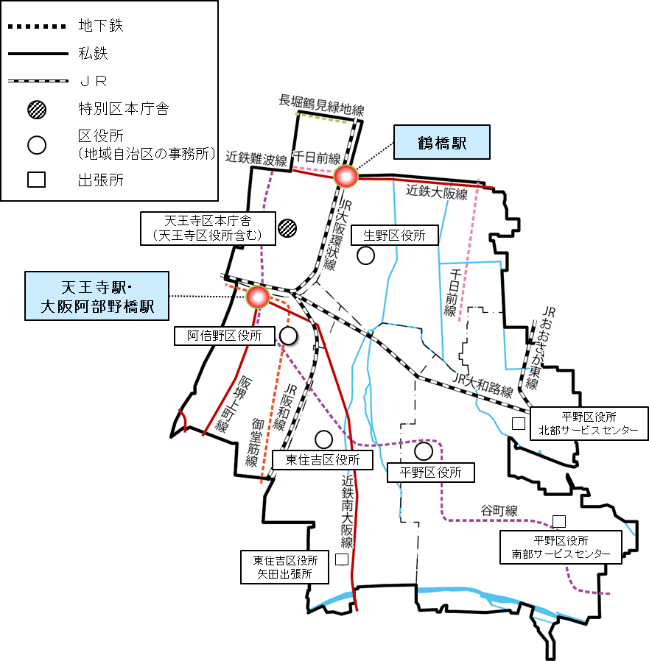

※現在の天王寺区を所管する区役所は、本庁舎の中に置かれます。

|  |  |
| --- | --- |
| **本庁舎** | **所在地** |
| **現 天王寺区役所** | **大阪市天王寺区真法院町20番33号** |
|  | |
| **区役所等** | **所在地** |
| 現 天王寺区役所 | 大阪市天王寺区真法院町20番33号 |
| 現 生野区役所 | 大阪市生野区勝山南3丁目1番19号 |
| 現 阿倍野区役所 | 大阪市阿倍野区文の里1丁目1番40号 |
| 現 東住吉区役所 | 大阪市東住吉区東田辺1丁目13番4号 |
| 現 東住吉区役所矢田出張所 | 大阪市東住吉区矢田6丁目7番12号 |
| 現 平野区役所 | 大阪市平野区背戸口3丁目8番19号 |
| 現 平野区役所北部サービス  センター | 大阪市平野区加美鞍作1丁目9番3号 |
| 現 平野区役所南部サービス  センター | 大阪市平野区長吉出戸5丁目3番58号 |

**天王寺区**

※電車・バス・徒歩による所要時間

【本庁舎（現 天王寺区役所）の交通アクセス】

○最寄り駅

Osaka Metro谷町線四天王寺前夕陽ケ丘駅

徒歩10分

JR環状線桃谷駅　徒歩15分

○他の区役所からの所要時間※

生野区役所より　　24分

阿倍野区役所より　26分

東住吉区役所より　29分

平野区役所より　　30分

（平均27分）

1. **行政に関する指標**

**天王寺区**

特別区設置当初の区議会議員定数は19人、職員数は2,620人です。

歳出額（一般財源）は1,556億円（平成28年度決算）で、近似する市は堺市です。

区に承継される財産は総額1兆7,223億円、人口一人当たり裁量経費は31,376円です。

【行政関連指標】

|  |  |  |  |  |  |  |  |  |  |
| --- | --- | --- | --- | --- | --- | --- | --- | --- | --- |
| ①区議会議員定数 | | | | | ②特別区設置当初の職員数 | | | | |
| 19人 | | | | | 2,620人 | | | | |
| ③歳出額（一般財源）  【H28決算】 | | | | | ≪参考・近似する市≫歳出額（一般財源）  【H28決算】 | | | | |
| 1,556億円 | | | | | 堺市　1,828億円 | | | | |
| ④承継される財産 | | | ⑤人口一人当たり裁量経費 | | | | | ≪参考≫人口一人当たり  裁量経費の4区平均 | |
| 1兆7,223億円 | | | 31,376円 | | | | | 33,478円 | |
| ⑥市民利用施設 | | | | | | | | | |
| 図書館 | スポーツセンター | プール | | 区民センター・ホール | | 老人福祉センター | 子ども・子育てプラザ | | 公園数 (一人あたりの面積) |
| 5館 | 5ヵ所 | 5ヵ所 | | 7ヵ所 | | 5ヵ所 | 5ヵ所 | | 228ヵ所  （3.16㎡） |

※①～⑤は、特別区制度（案）によるもの

※⑥は、令和２年１月時点の状況をまとめたもの

※近似市は、府内市が対象。近似市の歳出額（一般財源）は、消防、上下水道、病院、高等学校、特別支援学校、港湾を除いたベース

※人口一人当たり裁量経費

裁量経費とは、特別区長が将来にわたってマネジメントできる財源として、財政調整交付金制度における基準財政需要額（標準的な行政サービスを行うのに必要な経費）を超える財源のこと

本表の人口一人当たり裁量経費は、平成27年国勢調査の人口で除して算出

**（３）「天王寺区」の状況**

**天王寺区**

地勢等に基づくまちの特徴は次のとおりです。

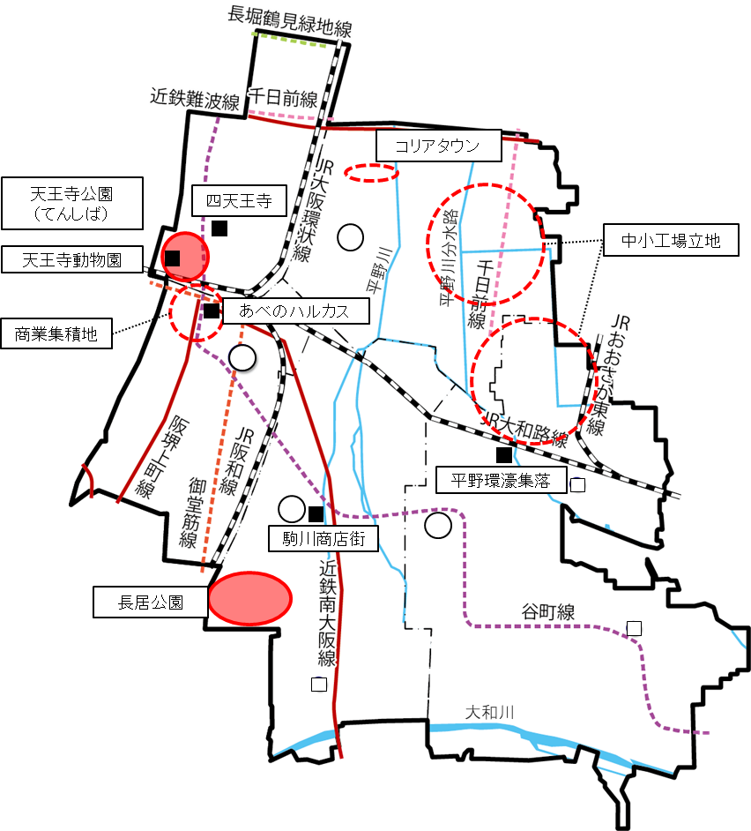

・「天王寺区」は、区の東側を南北に平野川・平野川分水路、南側を東西に大和川が流れ、東から南にかけて、東大阪市、八尾市、松原市に接しているまちです。

・交通網としては、地下鉄４路線、ＪＲ４路線、私鉄４路線が通り、域内に計50駅が設置され、主要駅として、天王寺駅・大阪阿部野橋駅、鶴橋駅があり、南大阪や奈良方面への玄関口として、多数の乗降客が行き交うターミナルとなっています。道路交通網についても、天王寺・阿倍野橋を起点とするあびこ筋や都心の谷町筋から続くあべの筋が区域内を南北に通っているほか、南港通や長居公園通などが東西方向に通っており、交通網の発達した地域となっています。

・特徴としては、歴史・文化豊かな居住環境と賑わい・集客機能などを有しています。市内でも屈指の古い歴史があり、我が国仏法最初の大伽藍で、聖徳太子の創建（593年）による四天王寺をはじめ200余りの社寺があるほか、神社仏閣の間を抜ける古い坂道が昔の姿を今にとどめるなど、歴史的・文化的な史跡が数多く残る歴史と伝統の息づくまちです。難波宮跡から上町筋を南へ下った天王寺までの間には、豊臣～徳川時代に市内の寺院が集められたことから｢寺町｣と呼ばれ、｢天王寺七坂｣や市内唯一の滝「玉出の滝」など名所旧跡が数多くあります。

**天王寺区**

・都心への交通アクセスが充実していることなどから、区域内の住宅地の割合が都市部にしては比較的高く、定住魅力のあるまちと言えます。また、歴史的建造物を有するほか、大阪市立大学や大阪教育大学といった大学をはじめ数多くの学校が立地する市内屈指の文教地区となっています。

・西部にある天王寺・阿倍野橋周辺は従前から百貨店などの商業施設の立ち並ぶ地域でしたが、阿倍野再開発事業の進展などがあり、大阪府内でも最大級の売り場面積を有する「あべのキューズモール」や日本で最も高層の商業ビル「あべのハルカス」などの大規模集客施設の開業により、若者を中心に大きな賑わいを見せています。周辺では、民間開発などによるまちの再生が進み、新たな大阪のランドマークとして注目度の高いエリアとなっています。

・民間活力により整備された天王寺公園エントランスエリア「てんしば」や、ナイトZOOなど新たな魅力づくりが進む天王寺動物園など、都市魅力向上の取組みが進んでいます。約7,000㎡の芝生広場を中心とした「てんしば」エリア内にはレストランやカフェ、こどもの遊具場にフットサルコートなど、多彩なテナントが充実しています。最近では巨大アスレチック施設なども開設されています。

・南西部にある日本有数の大規模な陸上競技場・植物園・自然史博物館等を有する長居公園では、スタジアム改修を核としたサッカー拠点の形成も計画されています。長居公園は、交通の至便性に優れるとともに住宅地に近接した立地にあり、府内最大で市内唯一の運動公園としてスポーツ機能（する、みる、ささえる）のみならず、自然史やみどりに関する教育・観賞機能等を備えています。

・中心部にある駒川商店街など地域の商店街も賑わっており、「天王寺区」は商業、特に小売業の盛んな地域となっています。コリアタウンや平野環濠集落といった個性豊かなまちなみなどを有するとともに、生野地区や平野の加美地区などには製造業を中心とした工場も多く立地しており、ものづくりの集積地となっています。

・最近では、新大阪駅と久宝寺駅を結ぶJRおおさか東線が全線開業し、利便性が一層向上しています。

**（４）「天王寺区」の歴史**

**天王寺区**

「天王寺区」の一帯は、古代、上町台地とその東側に位置する河内湖でしたが、淀川と旧大和川が運び込む土砂によって次第に陸地化しました。しかし、土地が低く、河川の氾濫により、たびたび大きな洪水被害を受けてきたことから、治水工事や改修工事が進められてきました。

江戸時代になると、旧大和川の付替え工事が行われ、河川跡では新田開発が進みました。

区の南東部は、長原遺跡や桑津遺跡などの発掘調査により、古くから集落が存在し、豊かな稲作地帯だったことが判明しています。また中世から近世にかけて環濠自治都市として発達した平野郷は、綿の集積地として発展しました。

一方、上町台地の南側には、聖徳太子が建立した四天王寺をはじめ、中世以降多くの神社仏閣が建設され、今もその姿を残しています。

平安時代から鎌倉時代に四天王寺・住吉大社・熊野・高野などへの参詣が盛んになり、熊野街道沿いに賑わいをみせました。

その他、ほとんどの地域は長らく米や野菜、綿を栽培する近郊農村地帯でしたが、大阪市が商工業都市として発展するに従い、住宅地化や商工業の発展が進みました。

また、近代になると閑静な環境であることから、阿倍野などには学校適地として、都心の有名校が次々と移転し、大阪における文教地区として注目されるようになりました。

区の東部は、明治後期から昭和初期にかけて機械・金属関連の産業集積が形成され、現在もモノづくりのまちとして知られています。

また、天王寺・阿倍野橋周辺は、昭和4年に阪和線が、昭和13年には地下鉄御堂筋線が開通し、大規模百貨店も建てられました。その後も、大阪の南の玄関口と称されるほどの発展を続け、現在も一層の賑わいをみせています。

**天王寺区**

【区の沿革】

　　　明治30年の第1次大阪市域拡張時に天王寺区域の大部分が大阪市に編入され、当時の東及び南区となりました。そして大正14年の第2次市域拡張時に生野及び東住吉、平野区域の半分程度が編入され、天王寺区などが設置されました。昭和18年に生野及び阿倍野、東住吉区が設置、昭和30年の第3次市域拡張時に生野及び東住吉、平野区域の残りが編入されました。その後、昭和49年に平野区が設置されました。

【構成行政区の変遷（イメージ）】



2．主要指標

**天王寺区**

**（１）主要指標の推移**

人口構造、産業構造の長期的な変化を確認するため、人口、世帯数、将来推計人口、就業者数に関する推移を整理しています。

1. **人口及び世帯数**

国勢調査による人口は、平成27年は636,454人で、人口の推移を見ると、減少傾向にあります。

（人）

　　　平成27年の年齢3区分別人口の構成比を見ると、年少人口（0歳～14歳）が11.7％、生産年齢人口（15歳～64歳）が60.9％、老年人口（65歳以上）が27.4％となっています。15年間で、年少人口が1.9ポイント、生産年齢人口が7.3ポイント減少する一方、老年人口は9.2ポイントの増加が見られ、少子高齢化が進展していることがうかがえます。

**天王寺区**



※総人口には、「年齢不詳人口」が含まれているため、年齢３区分別人口の合計とは一致しない

※年齢３区分別人口の構成比を算出するにあたっては、「年齢不詳人口」を含めていない

　　　世帯数については、平成27年は298,541世帯で、増加傾向にあります。一方、1世帯当たりの人員については、平成27年には2.09人に減少しています。

**天王寺区**

また、高齢者のみの世帯は、平成27年は77,937世帯と全世帯の26.1％を占めています。

特に、高齢単身世帯は、平成27年は49,765世帯と、平成12年と比較して、約1.8倍に増加しています。



※平成12年は国勢調査の項目に「高齢者のみの世帯」及び「高齢夫婦のみの世帯」の項目がない

ため、「高齢夫婦世帯」の数値は、「65歳以上の親族のいる一般世帯人員」及び「65歳以上

親族人員」をもとに算出した参考数値

1. **将来人口の推計**

**天王寺区**

将来人口は、令和7年には599,711人、令和17年には554,067人と次第に減少していく推計となっています。

　　　令和17年と平成27年を比較すると、総人口は12.9%減少、年少人口（0歳～14歳）は29.0％減少、生産年齢人口（15歳～64歳）は15.8％減少する一方、老年人口（65歳以上）は4.2％増加する見込みです。



※平成27年の総人口には、「年齢不詳人口」が含まれているため、年齢３区分別人口の

合計とは一致しない

※平成27年の年齢３区分別人口の構成比を算出するにあたっては、「年齢不詳人口」を

含めていない

※令和7、17年については推計人口のため、端数処理の関係上、年齢３区分別人口の

合計と総人口が一致しない場合がある

|  |
| --- |
| ＜将来推計人口について＞  ○将来推計人口は、平成22年に実施された国勢調査をもとに、大阪市が平成26年8月に算出したもの。  ○将来の出生動向や死亡動向など人口推計に必要となる仮定値は、国（厚生労働省、国立社会保障・人口問題研究所）における大阪市仮定値を使用。  ○将来の移動率（転入、転出）は、原則として平成17年～22年の移動率が続くと仮定。  ○国勢調査で年齢不詳であった者は、5歳階級別に按分し含めている。 |

1. **就業者数**

**天王寺区**

就業者数は、平成27年は254,830人で、平成12年と比較して15.2％減少しています。

　　　また、大分類別で見ると第一次産業就業者が367人、第二次産業就業者が55,118人、第三次産業就業者が164,551人となっています。

特に、第二次産業については、平成12年から41.5％減少しています。

※ただし、データ上いずれにも分類しえない就業者が多数存在するため、単純に比較できるものではありません

（人）

367

390

447

348

※分類不能産業とは、調査票の記入不備によっていずれにも分類しえないもの

※第一次産業就業者数は僅少なため、グラフは実際の比率とは異なる



※各年の産業別就業者数には、「分類不能産業」が含まれているため、産業別内訳の合計とは

一致しない

※各年の産業別就業者数の内訳の構成比を算出するにあたっては、「分類不能産業」を含めて

いない

**（２）生活指標**

**天王寺区**

医療・福祉、教育等の行政サービスや交通利便性について主要な統計データをお示しします。

1. **医療・福祉**

区域内には1,35２の病院・診療所が設置されています。

また、デイサービスなどを実施する居宅介護事業者は1,575事業者となっています。

　　　　　　　　　　　　　　　　　　　　　　　　　　　　　　　出典：区政概要など

|  |  |  |  |
| --- | --- | --- | --- |
| 項目 | 数値 | 項目 | 数値 |
| 病院数[R1.12] | **50ヵ所** | 単位千人当たり  病院・診療所数 | **2.1ヵ所** |
| 診療所数[R1.12] | **1,302ヵ所** |
| 居宅介護事業者数[R2.1] | **1,575事業者** | 単位面積当たり  居宅介護事業者数 | **35.6事業者/km2** |
| 被保護実人員  （生活保護受給者数）[R1] | **34,759人** | 被保護実人員（生活保護）率〔千分比〕[R1] | **54.5‰** |

1. **子育て・教育**

区域内には保育所・幼稚園が150ヵ所、小・中学校が122校、高等学校（全日）が30校、大学・短期大学が7校設置されています。

　　　　　　　　　　　　　　　　　　　　　　　出典：大阪市学校基本調査

|  |  |  |  |
| --- | --- | --- | --- |
| 項目 | 数値 | 項目 | 数値 |
| 保育所[H30] | **100ヵ所** | 幼稚園[H30] | **50園** |
| 小学校[H30] | **76校** | 中学校[H30] | **46校** |
| 高等学校（全日）[H30] | **30校** | 大学・短期大学[H30] | **7校** |

1. **交通利便性**

区域内には鉄道駅が50駅設置されています。

　　　　　　　　　　　　　　　　　　　　　　　　　　　　　出典：副首都推進局調べ

|  |  |  |  |
| --- | --- | --- | --- |
| 項目 | 数値 | 項目 | 数値 |
| 鉄道駅数[R2.1] | **50駅** | 単位面積当たり  鉄道駅数 | **1.1駅/ km2** |

1. **広域避難場所**

　　　区域内には広域避難場所が8ヵ所設置されています。

出典：副首都推進局調べ

|  |  |  |
| --- | --- | --- |
| 項目 | 数値 | 場所 |
| 広域避難場所[R1.9] | **8ヵ所** | 大阪城公園、天王寺公園、長居公園、  百済貨物ターミナル駅、瓜破霊園、久宝寺緑地、  阿倍野再開発地区、巽東緑地 |

**（参考）統計基礎データ**

**天王寺区**

**（参考）統計基礎データ**

**天王寺区**

